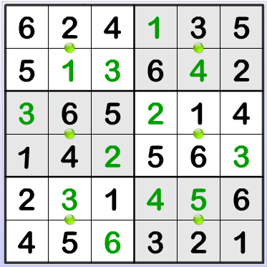

**1.Uzdevums:** Atrisinājums